PERSBERICHT
Nieuw Bergen, 7 mei 2013

Jan Linders opent supermarkt aan Jan Lindersplein in Gennep

Supermarktketen Jan Linders opent in zijn jubileumjaar een nieuwe supermarkt in Gennep. In 1963 opende wijlen Jan Linders daar de eerste échte supermarkt. En nu vijftig jaar later, op woensdag 15 mei om 9.00 uur, opent Jan Linders een nieuwe supermarkt aan het Jan Lindersplein op steenworpafstand van de allereerste supermarkt.

Verssupermarkt
In de nieuwe supermarkt beleeft de klant de ultieme versbeleving. Jan Linders biedt, als beste verssupermarkt van Nederland, een groot versplein met versafdelingen waar vleeswaren en kaas voor de klant worden afgesneden en er is extra aandacht voor het beste brood van Nederland. Nieuw voor de formule is het aanbieden van ovenverse maaltijden. Denk aan verse lasagnes, vleesgerechten en verse pizza’s, die belegd worden waar de klant bij staat. Bovendien kan de klant zelf vers sinaasappelsap persen in de persmachine, heerlijk bij een vers belegd broodje.

Spectaculaire opening
Met een enorme zeppelin boven de supermarkt zorgt Jan Linders ervoor dat niemand, in en buiten Gennep, om de opening heen kan. Samen met Cora van Mora en burgemeester De Koning zal Leo Linders de supermarkt officieel openen. Om de opening te vieren zullen ruim honderd leerlingen van Basisschool Maria Goretti in een zinderende ballonnenwedstrijd hun ballonnen oplaten. De eerste 1000 klanten worden verrast met een bosje rozen en iedereen wordt getrakteerd op vlaai en koffie. Verder kunnen klanten tijdens de openingsweken sparen voor een gratis boodschappenpakket ter waarde van 30 euro en genieten van speciale openingsacties.

VVV informatiepunt
Bij de uitgebreide servicebalie in de supermarkt kunnen klanten terecht voor het VVV Gennep informatiepunt.

18 mei: Openingsbraderie
De eerste zaterdag na de opening is het opnieuw feest. Tussen 12.00 tot 18.00 uur vindt er een echte openingsbraderie plaats. Klanten genieten van heerlijke BBQ gerechten, zwieren in de draaimolen of maken een ritje in de mini-trein. Deze activiteiten worden betaald met feestmunten, die klanten eerder bij de boodschappen kregen. De opbrengst van de activiteiten tijdens de braderie gaat naar Basisschool Maria Goretti, het goede doel van Jan Linders in Gennep.

Jan Linders is een zelfstandige supermarktketen met 57 supermarkten in het zuidoosten van Nederland. Jan Linders heeft ruim 3.000 medewerkers, is regionaal gericht en staat voor zijn klantvriendelijkheid en voordelige producten. De supermarktketen is voor het derde jaar op rij bekroond tot beste verssupermarkt van Nederland, de brood- en banketafdeling heeft al 10 jaar de eerste plaats behaald (Klanttevredenheidsonderzoek GfK september ’12). Daarnaast is Jan Linders verkozen tot duurzaamste supermarkt van Nederland (GfK Duurzaamheidsrapport 2013).

-niet voor publicatie-

Voor meer informatie kunt u contact opnemen met:
Linda Kirkels – Marketing & Communicatie - Jan Linders bv - 0485 34 99 57 - lkirkels@janlinders.nl

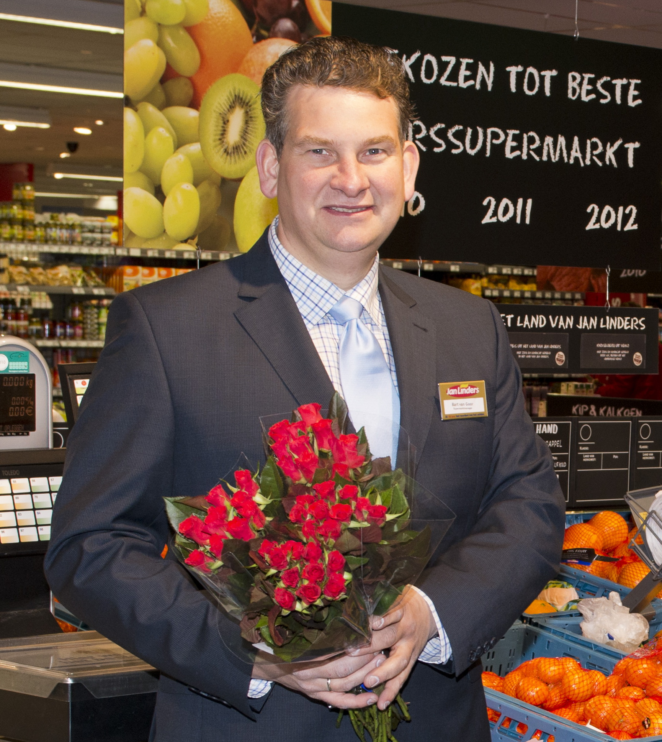
Supermarktmanager Bart Robben

